Проект STEM-екскурсії розробила Тринчук Ольга Олександрівна,

вчитель хімії Борівського академічного ліцею

7 клас

**Тема: Вода. Дослідження якості питної води у селищі Борова.**

**Мета:** Збагатити знання учнів про воду, як найпоширенішу речовину на Землі, повторити фізичні властивості води, дати поняття про будову молекули води, показати поширеність води у природі; комплексно розвивати інтерес учнів до предмету, усі компоненти мислення учнів, почуття відповідальності , інтелектуальних здібностей, пізнавальний інтерес до предмета, формувати культуру розумової праці, комунікаційних навичок, увагу, активізувати їх пізнавальну і творчу діяльність, вміння аналізувати ситуацію, обговорювати проблему, ставити чіткі запитання і давати на них змістовні відповіді, аргументовано оцінювати діяльність на уроці; виховувати уважність, охайність, наполегливість у навчальній роботі; розвивати навички планування експерименту, порівнювати, аналізувати, робити висновки.

**Обладнання:** Гаджети. Інтернет. Лабораторний посуд, нагрівальний прилад, індикатори, фільтрувальна бумага.

**Тип уроку:** комбінований.

**Форма проведення**: STEM –екскурсія

**Об’єкт дослідження**: вода

**Методи дослідження:** експериментальні, спостереження, хімічні, розрахункові, органолептичні, пошукові

**І. Організаційний етап**

**Етапи підготовки до проведення STEM-екскурсії:**

* Вибір місця проведення екскурсії (обговорення місцевих умов об’єкту, відвідування його заздалегідь).

Для екскурсії вибираємо територію Дослідної станції. Це мальовнича територія, яка є краєзнавчим об’єктом. На території є криниця з питною водою. Шлях до станції проходить через став, що на річці Стугна.

* Розробка методики проведення уроку-екскурсії. Складання змісту завдань, логічно-понятійної схеми

***Основні завдання дослідження:***

- оцінити органолептичні властивості та кислотність свіжої питної води;

- дослідити якість води після кип’ятіння.

***Схема проведення експериментально-дослідницьких робіт***

52

|  |
| --- |
| 62 |

Вода питна

*Місце взяття проби:*

1. Водопровідна, Борівська ЗОШ І-ІІІ ст. (свердловина № 1)

2. Водопровідна,селище (свердловина № 2), проба І

3. Водопровідна, селище (свердловина № 2), проба ІІ

4. Колодязна

*Показники якості свіжої води:*

смак, запах, колір, наявність домішок,

прозорість, рН

*Якість води після кип’ятіння (15 хв.):*

- колір;

- наявність осаду на дні і стінках посуду;

- наявність осаду після відстоювання (1 год.)

Інтенсивність дихання, тепловиділення,

випаровування вологи

Прозорість води визначали у стовпчику висотою 20 см; наявність домішок – фільтруванням через фільтрувальну бумагу; рН – універсальним індикатором, органолептичні показники – по 5-бальній системі.

Для визначення кольоровості води берем скляний посуд і аркуш білого паперу. У посудину набираємо воду і на білому фоні паперу визначаємо колір води. Прозорість води залежить від декількох факторів: кількість зважених часток глини, піску, мікроорганізмів, вміст хімічних сполук.  
Для визначення прозорості води використовуємо прозорий мірний циліндр з плоским дном, в який наливаємо воду. Підкладаємо під циліндр на відстані 4см від дна шрифт, висота букв якого 2мм, а товщина лінії букв 0,5мм і зливаємо воду до тих пір, поки зверху через шар води не стає видно цей шрифт. Вимірявши висоту стовпа води, що залишилася лінійкою, висловлюємо ступень прозорості в см. Чим більше висота стовпа, тим вище ступінь прозорості. Для питної води мінімальна прозорість має бути 20 см.

* Визначення помічників.
* Розробка маршруту.
* Підготовка обладнання.
* Підготовка учнів до проведення екскурсії: повідомлення мети і завдання для виконання до екскурсії та після, місця проведення, нагадування правил дорожнього руху, техніки безпеки і поведінки у громадських місцях, розподіл обов’язків між учнями тощо.

**ІІ. Актуалізація опорних знань і мотивація** **навчальної діяльності**

**Бесіда (на шляху до місця розташування)**

***Деякі цікаві факти про воду:***

1. Ресурси Світового океану можуть прогодувати 290 мільярдів чоловік.

2. Людина тільки в процесі харчування за рік споживає приблизно 60 тонн води.

3. Без їжі людина може прожити 6 тижнів, без води – 5-7 діб.

4. Щоденне вживання чистої води подовжує життя на 15-20 років.

5. 85 % усіх захворювань передається з водою. Щороку від цих хвороб помирає 25 млн. людей, що приблизно дорівнює населенню Канади.

6. На очищення забруднених підземних вод природі знадобиться декілька тисячоліть.

8. Приблизно мільярд людей не має доступу до чистої води.  
 9. За останніх 50 років у світі почалася 21 війна із-за доступу до води. Всього конфліктів із-за води було 507.

10. Середньостатистичній африканській сім’ї потрібно близько 23 літра води в день, американській – близько 946. У середньовіччі людям було досить 5 літрів.

11. Вода в Найробі (Кенія) стоїть в 10 разів дорожче, ніж в Нью-Йорку.

12. Якщо в квартирі тече кран, то найвужча, навіть з нитку, цівка приводить до щоденної втрати 840 літрів води.

13. За даними японських дослідників питна вода з pH вище 6,5-7,0 збільшує показники тривалості життя населення на 20-30 %. Кисле середовище (рН< 7) в організмі провокує безліч хвороб і сприяє життєдіяльності паразитів

**IІІ. Закріплення знань. Виконання експериментально-дослідницьких робіт** (групова робота)

* Розташування на місці
* Огляд території.
* Історична довідка про Дослідну станцію і хімічну лабораторію
* Взяття проб
* Проведення дослідження якості води згідно плану.
* Занесення результатів у комп’ютери.
* Статистична обробка результатів. Представлення результатів у вигляді таблиць і фото:

**Якість свіжої води**

|  |  |  |  |  |  |  |
| --- | --- | --- | --- | --- | --- | --- |
| Номер проби | Показники якості | | | | | |
| смак,  бали | запах,  бали | колір | прозорість, см | наявність домішок | рН |
| 1 |  |  |  |  |  |  |
| 2 |  |  |  |  |  |  |
| 3 |  |  |  |  |  |  |
| 4 |  |  |  |  |  |  |

**Значення рН свіжої води по універсальному індикатору**

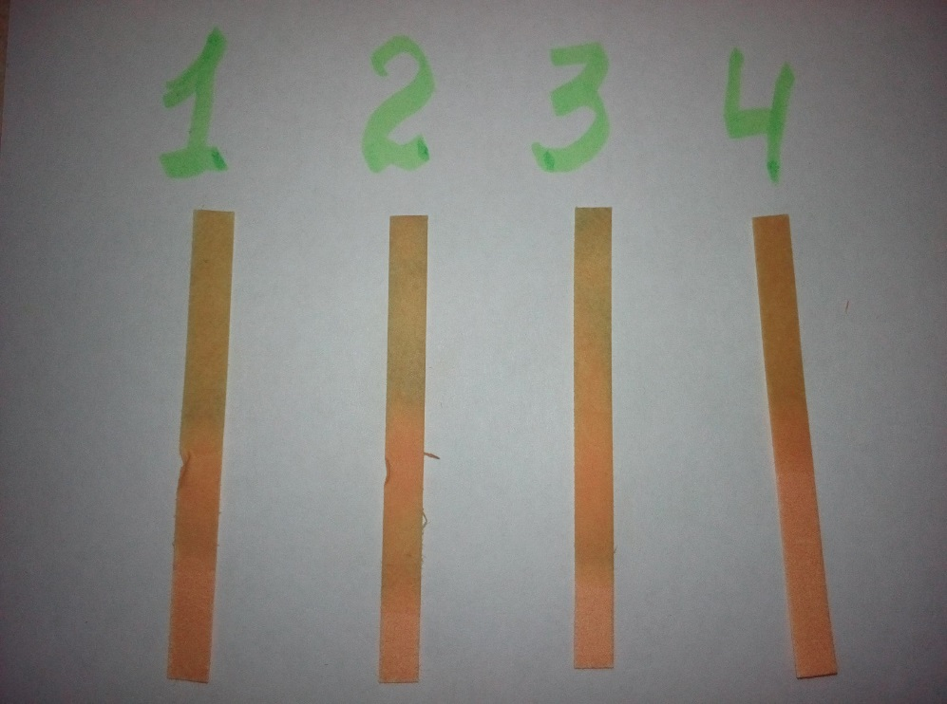

**Якість води після кип’ятіння**

|  |  |  |  |
| --- | --- | --- | --- |
| Номер проби | Показники якості | | |
| колір | наявність осаду на дні і стінках посуду | наявність осаду після відстоювання впродовж 1 години |
| 1 |  |  |  |
| 2 |  |  |  |
| 3 |  |  |  |
| 4 |  |  |  |

* Формулювання висновків

**ІV**. **Рефлексія** (по завершенню STEM-екскурсії). Опрацювання матеріалів екскурсії, аналіз підсумків навчальної екскурсії — усне опитування, використання даних під час наступних уроків. Результати екскурсії оформлюють у вигляді плаката.